**江苏省仪征中学2022—2023学年度第二学期高一地理学科提升性练习**

研制人：王维中 审核人：王维中

班级： 姓名： 学号： 时间：2月23日 作业时长：20分钟

**一、单选题**

泥炭是全球陆地最大的碳库，是由苔藓植物的遗体在冷湿环境下堆积成层的有机物，近几十年来全球气候变化导致南极圈附近的南极半岛升温快速，融化退缩的冰川区和永久积雪区均出露不同年代形成的泥炭，对研究南极气候的变化具有重要意义，下图示意南极半岛冰川和积雪融化区地表泥炭的年代，据此完成下面小题。

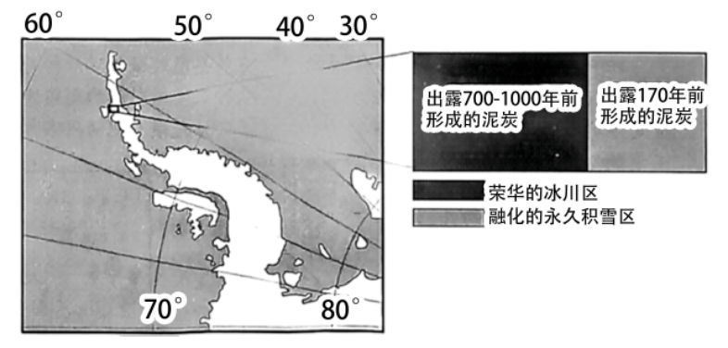

1．南极洲泥炭形成时期(　　)

A．气候较暖 B．植被茂密 C．蒸发量小 D．积雪增多

2．目前在南极半岛大片出露的泥炭区，出现概率最小的是(　　)

A．地表植物增多 B．气温日较差变小 C．冰川退化加剧 D．冻融作用强烈

3．科学家把寒武纪作为显生宙开始的主要原因是(　　)

A．开始出现人类 B．形成联合古陆 C．开始出现大量生物 D．历史上重要成煤期

4．读“某地剖面示意图”，石炭—二叠纪是地质史上最重要的成煤时期，由此可推知当时的环境特点为(　　)

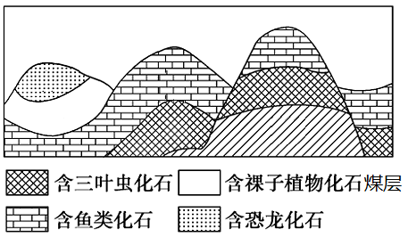

1. 干燥，冷热多变 B．湿润，森林茂密

C．全球气候分异明显 D．寒冷，冰雪广布

下图中数字代码依次代表地球发展演化史的五个地质年代，依据所学知识，完成下面小题。

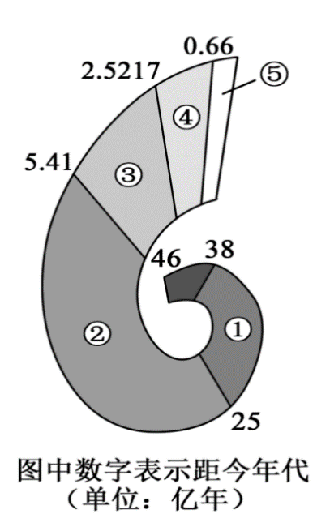

5．下列属于③地质年代发生的事件是(　　)

A．海西构造运动，形成了联合大陆 B．被子植物繁盛

C．爬行动物时代 D．人类的出现和进化

6．印度洋板块和亚欧板块剧烈碰撞挤压隆起形成了高大的喜马拉雅山脉，这一时期是(　　)

A．② B．③ C．④ D．⑤

2021年9月29日，科研人员在我国华南地区发现了生活于4.3亿年前的海生无脊椎动物——混翅（hòu）化石，并将这一新属新种命名为秀山恐鲎，相关研究成果以封面论文的形式发表于国际学术期刊《科学通报》。据此完成下面小题。

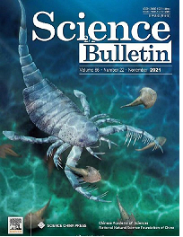

7．秀山恐鲎生存的地质年代是(　　)

A．新生代 B．中生代 C．古生代 D．太古宙

8．秀山恐鲎生存的地质年代(　　)

A．恐龙称霸地球 B．形成现代地貌格局及海陆分布

C．重要成铁时代 D．我国东北、华北抬升成陆地

9．按由老到新的年代顺序，下列排序正确的是(　　)

A．蕨类植物—被子植物—裸子植物 B．三叶虫—鱼类—恐龙

C．新生代—中生代—古生代 D．哺乳动物—爬行动物—两栖动物

地球约有46亿年的历史，在这漫长的时间里，研究地层是了解地球的主要途径。科学家把漫长的地球历史按照宙、代、纪等时间单位进行系统地编年，形成地质年代表。完成下面小题。

10．下列地质年代由老至新排序正确的是(　　)

A．新生代一古生代－中生代 B．太古宙－新生代－中生代

C．二叠纪－三叠纪－第四纪 D．新近纪一白垩纪－第四纪

11．在地质年代表中，下列属于古生代的是(　　)

A．白垩纪 B．侏罗纪 C．古近纪 D．二叠纪

12．将下列各地质时期按出现的时间由早到晚排序，正确的是(　　)

A．太古代、古生代、元古代、中生代B．古生代、元古代、中生代、新生代

C．元古代、古生代、中生代、新生代D．新生代、中生代、古生代、元古代

13．关于地层的叙述，正确的是：

A．地层是具有空间差异的层状岩石 B．地层中一定含有生物化石

C．越古老地层含有越低级、越简单的生物化石 D．先沉积的地层在上，后沉积的地层在下

重庆是四川盆地侏罗纪恐龙化石的重要产地，也是全国乃至世界侏罗纪恐龙化石的重要产地之一。重庆的恐龙化石不仅分布面广，种类也十分丰富。据此完成下面小题。

14．侏罗纪恐龙生活的地质年代是(　　)

A．前寒武纪 B．古生代 C．中生代 D．新生代

15．在地球演化历史过程中，与恐龙处于同一时代的代表植物是(　　)

A．裸子植物 B．被子植物 C．孢子植物 D．藻类植物

**二、综合题：**

16．阅读图文材料，完成下列各题。

2018年1月15日，英国《自然通讯》杂志在线发表了沈阳师范大学胡东宇教授、中科院古脊椎动物与古人类研究所徐星研究员的研究团队的一项科研成果。他们发现了一个和鸟类亲缘关系很近的恐龙新属种——巨嵴彩虹龙。下图为巨嵴彩虹龙复原图。



(1)恐龙生活在____代，这一时期被称为“____时代”。

(2)巨嵴彩虹龙是鸟类演化的重要一环，据此推测应处在____纪。

(3)恐龙是地球历史上体型最大的动物，在6600万年前，恐龙突然灭绝。关于恐龙灭绝的原因，科学家提出了很多猜想，代表性的有“陨星撞击说”、“火山爆发说”、“气候变化说”等。请从以上几个猜想中任选一个分析恐龙灭绝的原因。